P6: INKSCAPE, GIMP Y AUDACITY

Autor: Diego García Miño

Asignatura: Diseño de Interfaces Web

ÍNDICE
Ejercicio 1 3
Ejercicio 2 7
Ejercicio 3 16

Ejercicio 1
En primer lugar abrimos la imagen en cuestión con el programa Inkscape.
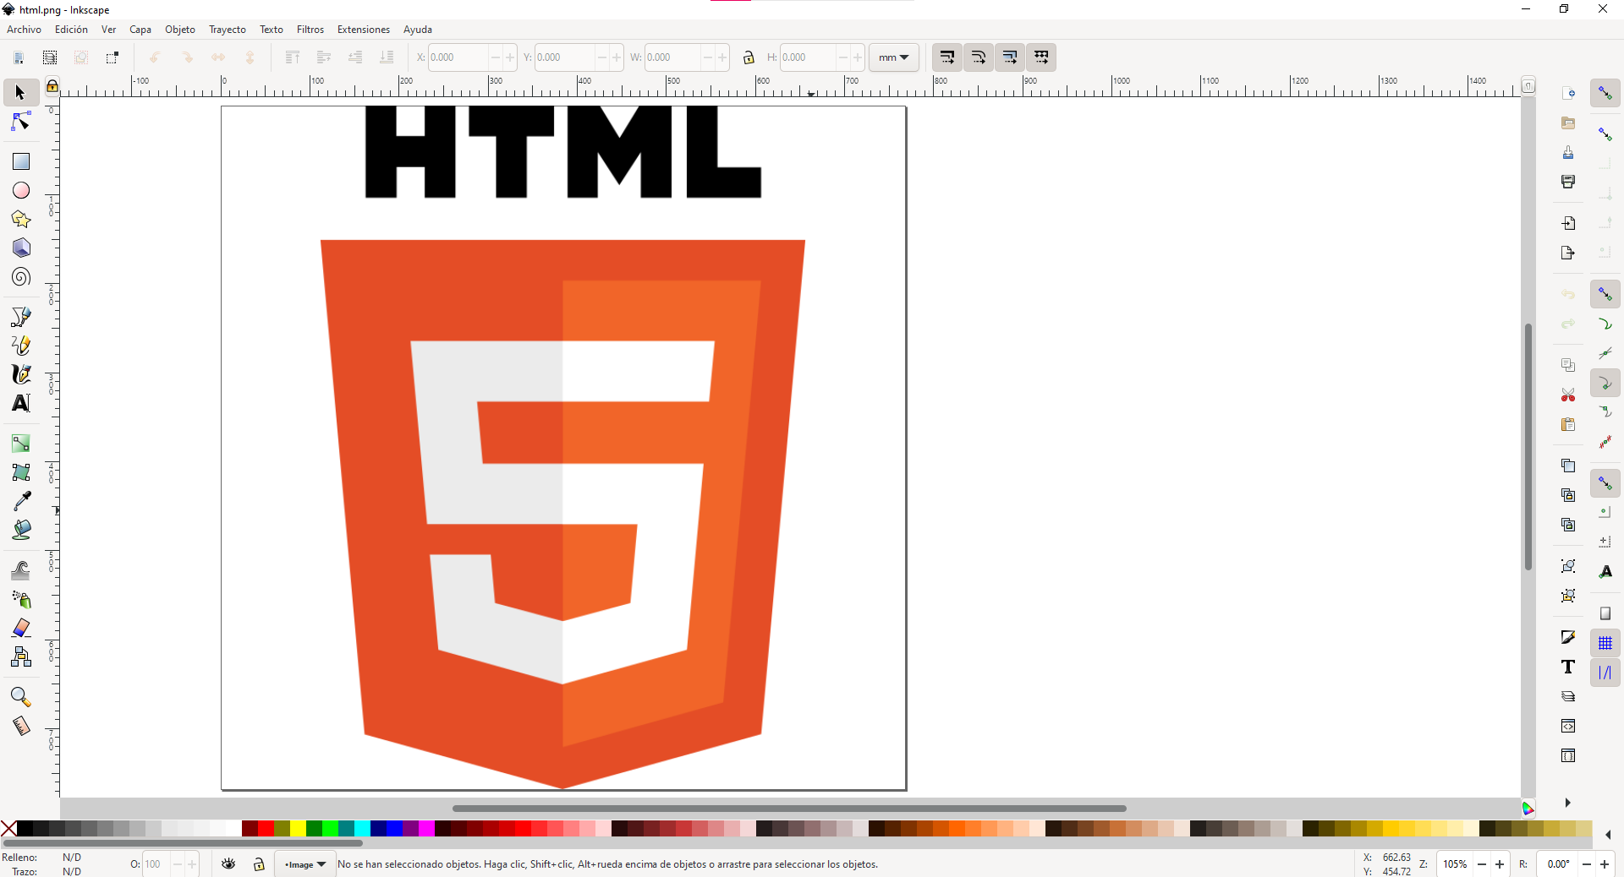
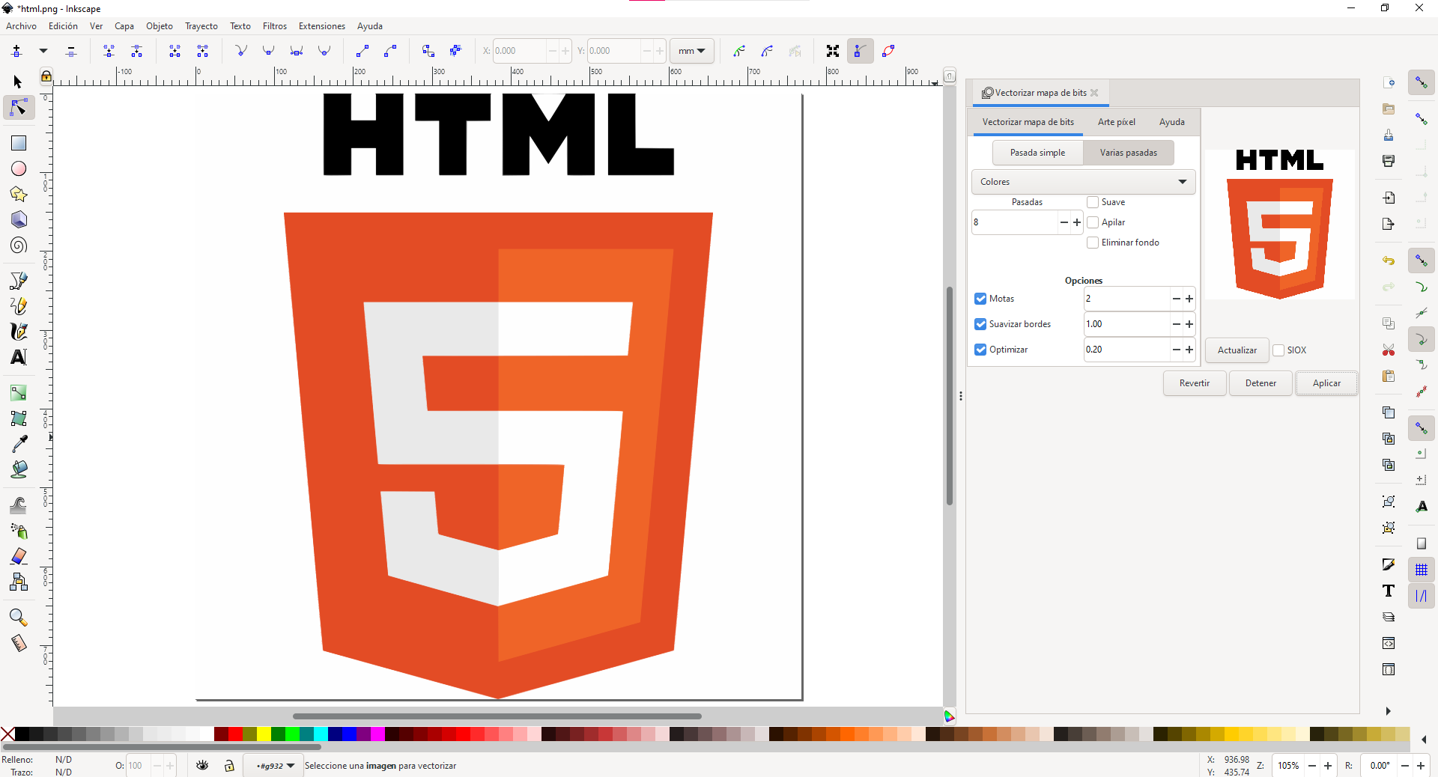
Una vez que la imagen está abierta pulsamos Trayecto > Trazar mapa de bits y le damos las opciones que se ven en la siguiente imagen para, finalmente, darle a Aplicar.

Cuando la imagen ya está vectorizada podemos hacer doble click sobre las distintas tonalidades e ir cambiándolas una a una hasta obtener el resultado deseado. A continuación se adjunta una captura del resultado obtenido.
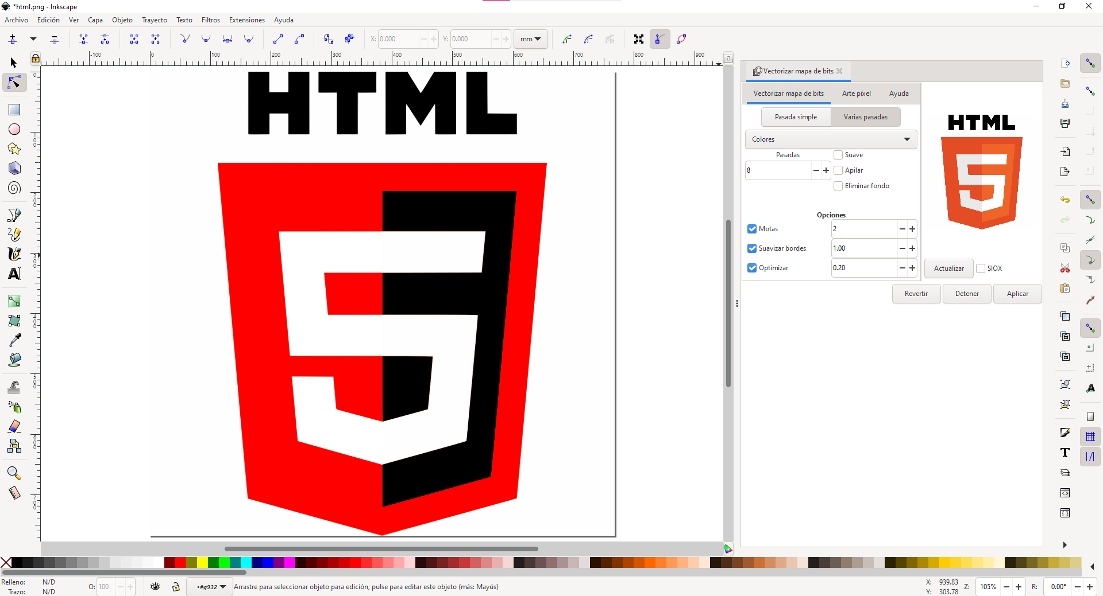
Una vez que tenemos la imagen con los colores que queremos es momento de eliminar el texto de HTML que tiene en la parte superior. Para ello hacemos doble click sobre él y vamos eliminando todo lo necesario hasta que quede limpio, tal y como se puede ver en la siguiente imagen.
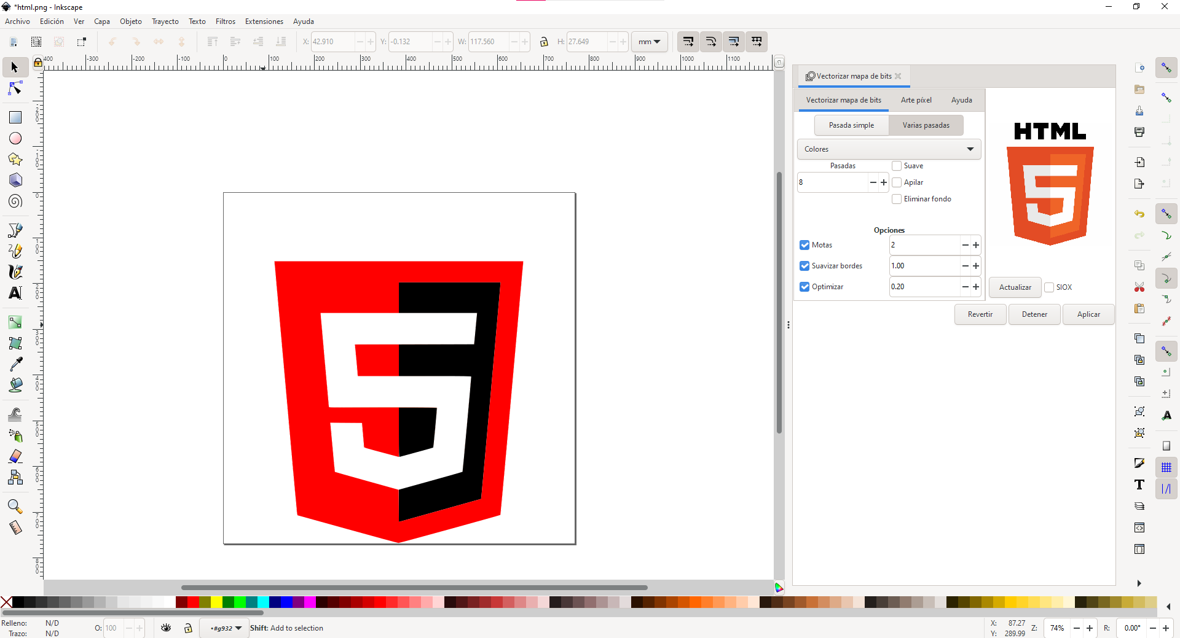
Por último añadimos el texto de WEB en el lugar en el que estaba el de HTML y lo centramos. El resultado es el siguiente.
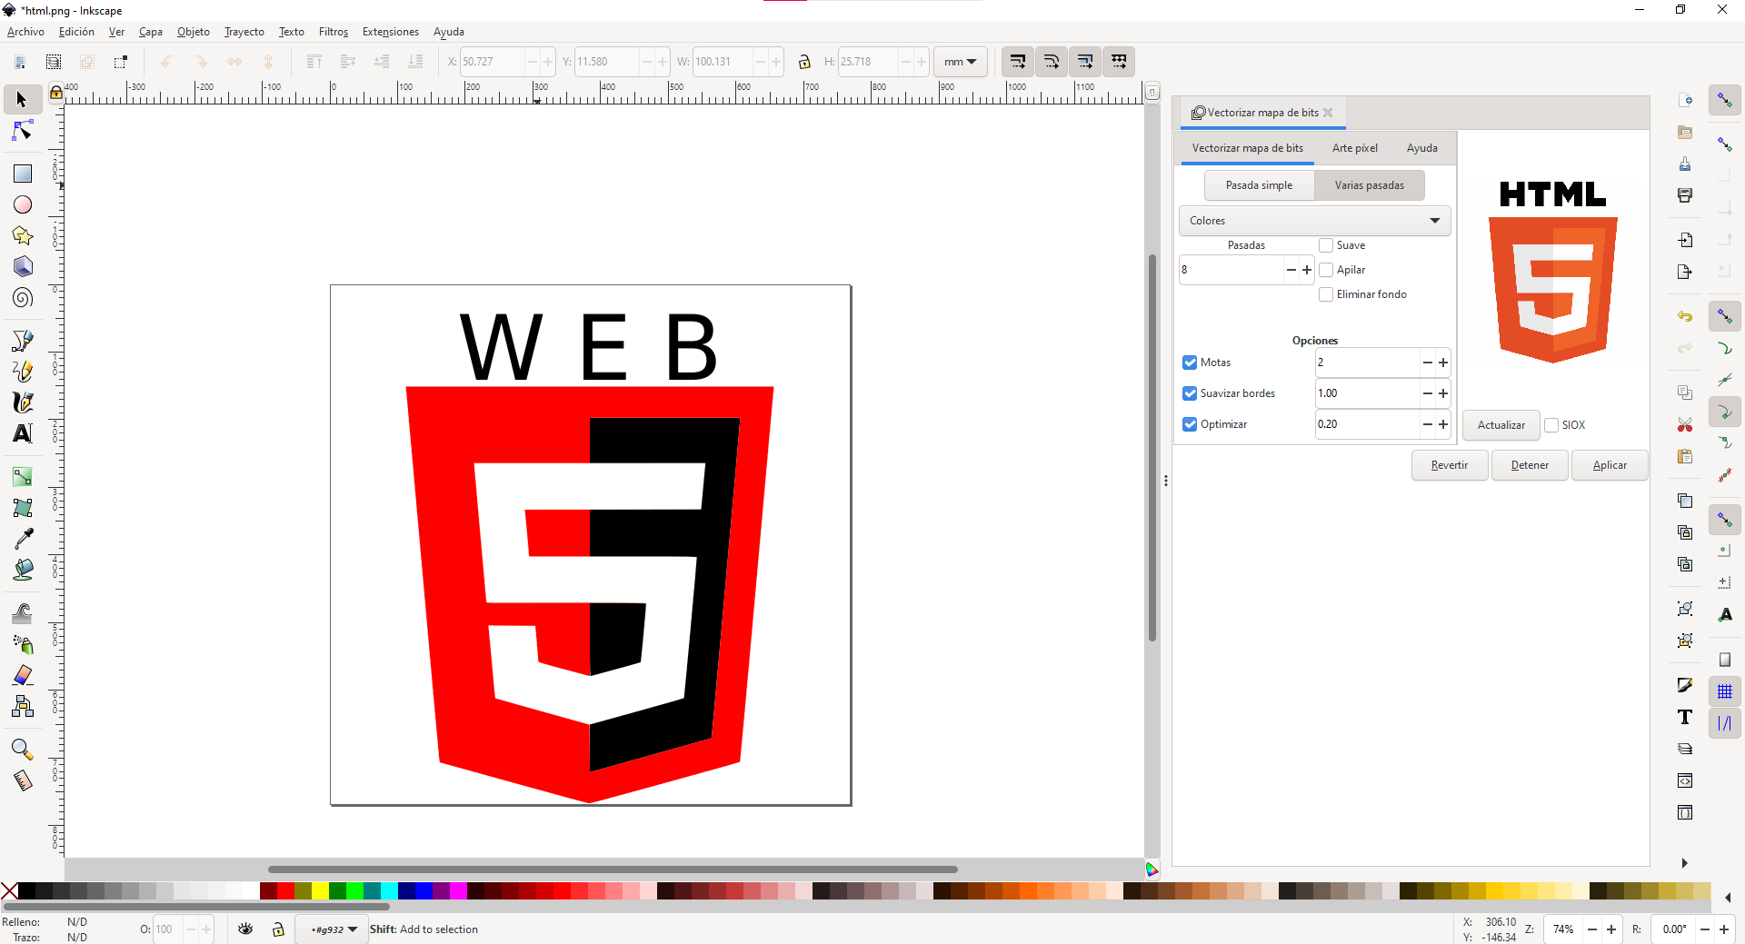

Exportamos la imagen como PNG para no perder el canal alfa del fondo y la guardamos en el directorio que queramos.
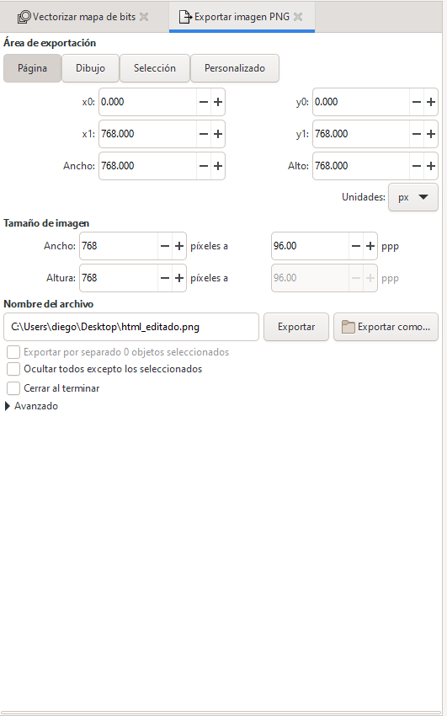

Ejercicio 2
En primer lugar importamos la imagen a GIMP arrastrándola a la interfaz del programa.
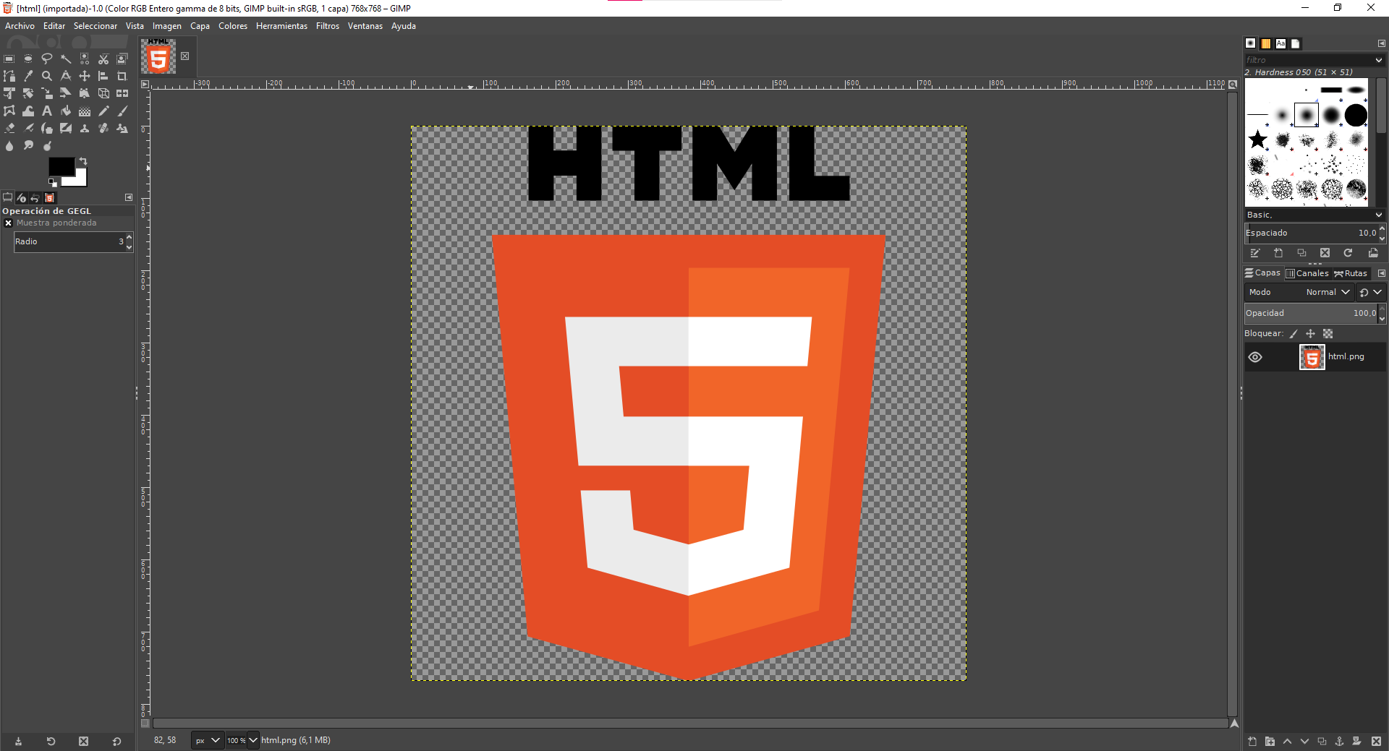
a)
Para indexar el color seguimos los pasos que se muestran en las siguientes imágenes.

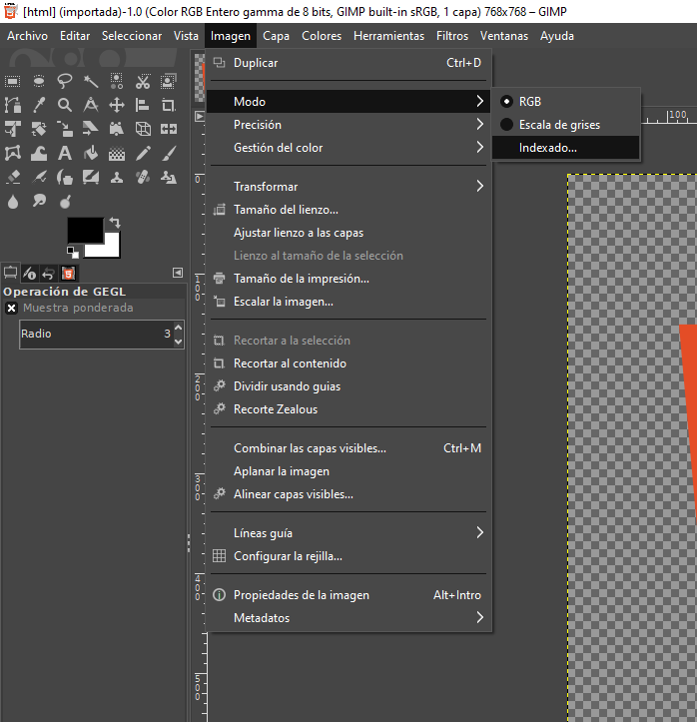

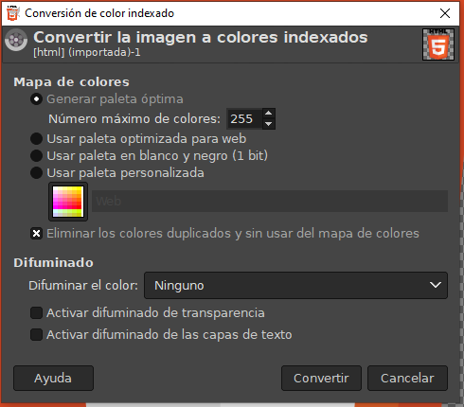

Una vez que tenemos el color indexado exportamos la imagen como GIF tal y como se muestra en la siguiente imagen.
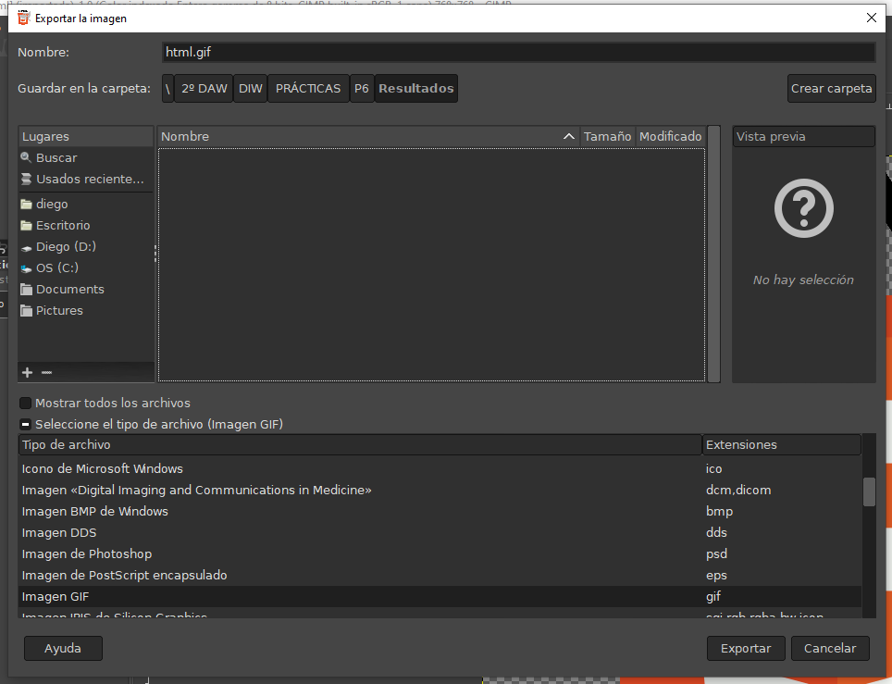

b)
Tras haber importado la imagen tal y como se muestra al inicio de este ejercicio debemos exportarla como JPEG. Para ello iremos a Archivo > Exportar y le daremos las opciones que se muestran en las imágenes que se adjuntan a continuación.
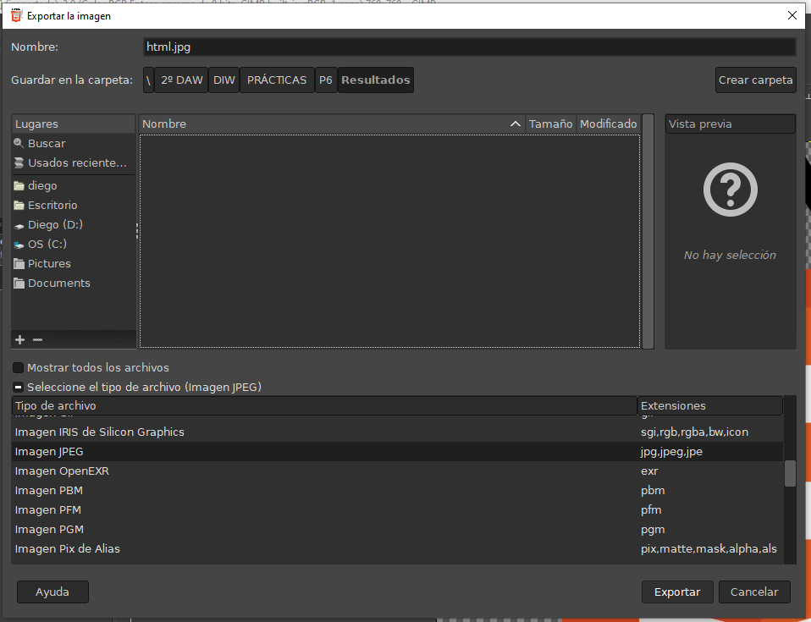
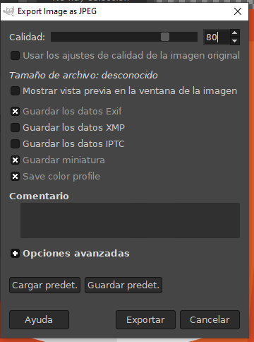

c)
Importamos una imagen del logo HTML con fondo blanco y formato JPEG.
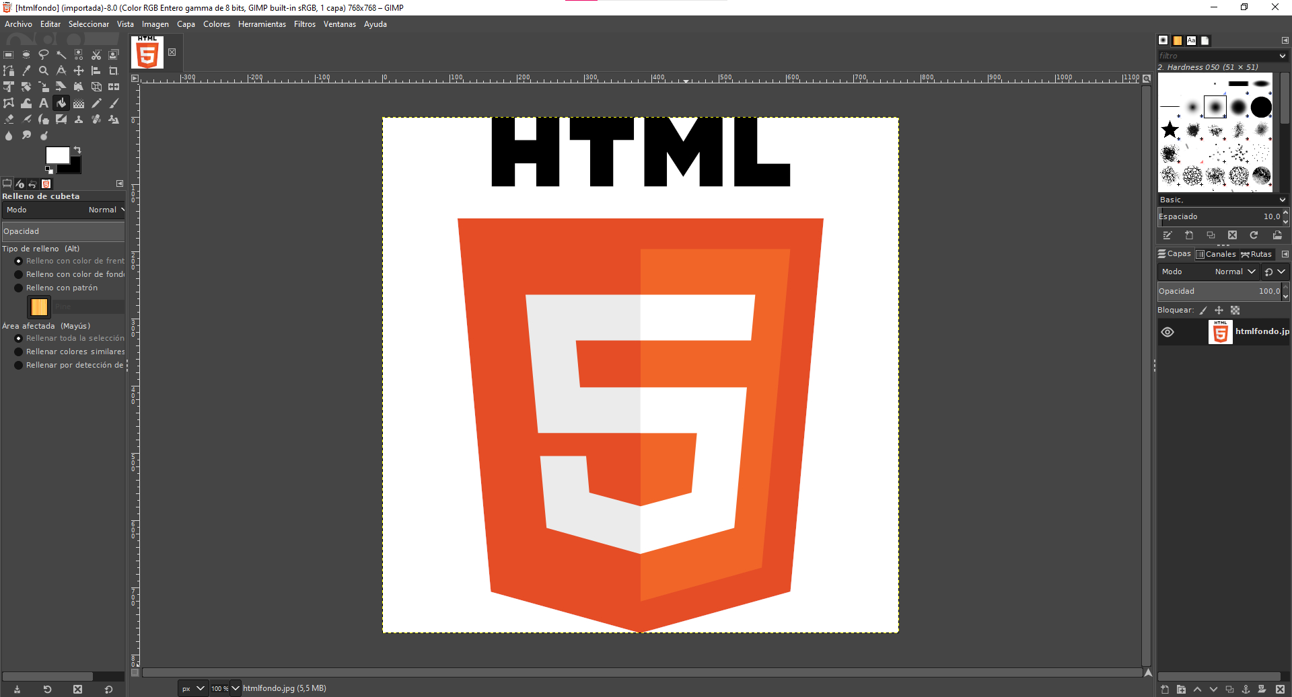
Una vez que la tenemos importada toca seguir los pasos que se muestran en las imágenes posteriores para añadir el canal alfa (la posibilidad de tener fondo transparente).
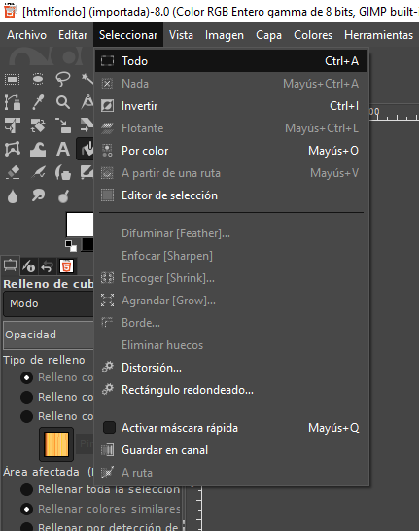

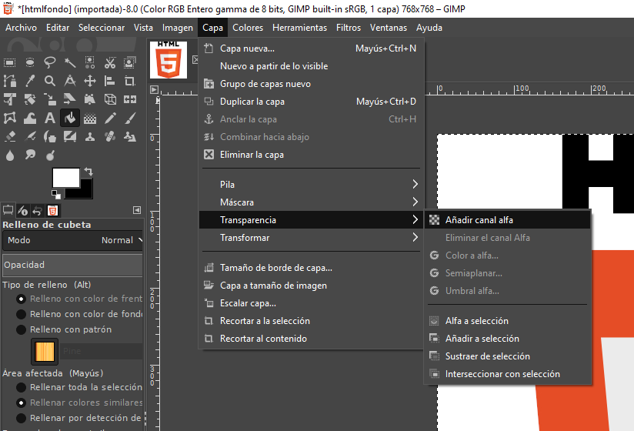
Usando la herramienta de Selección difusa seleccionamos el fondo blanco de la imagen para luego poder borrarlo y convertirla así en una imagen con fondo transparente.
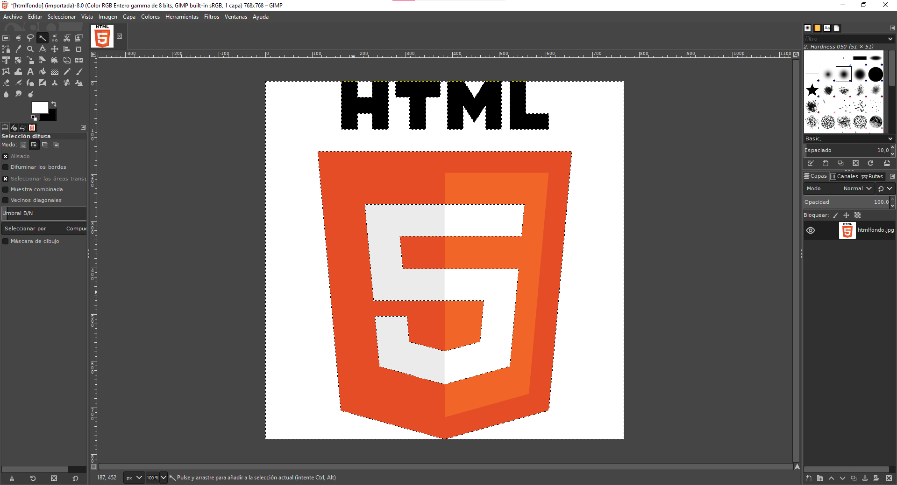
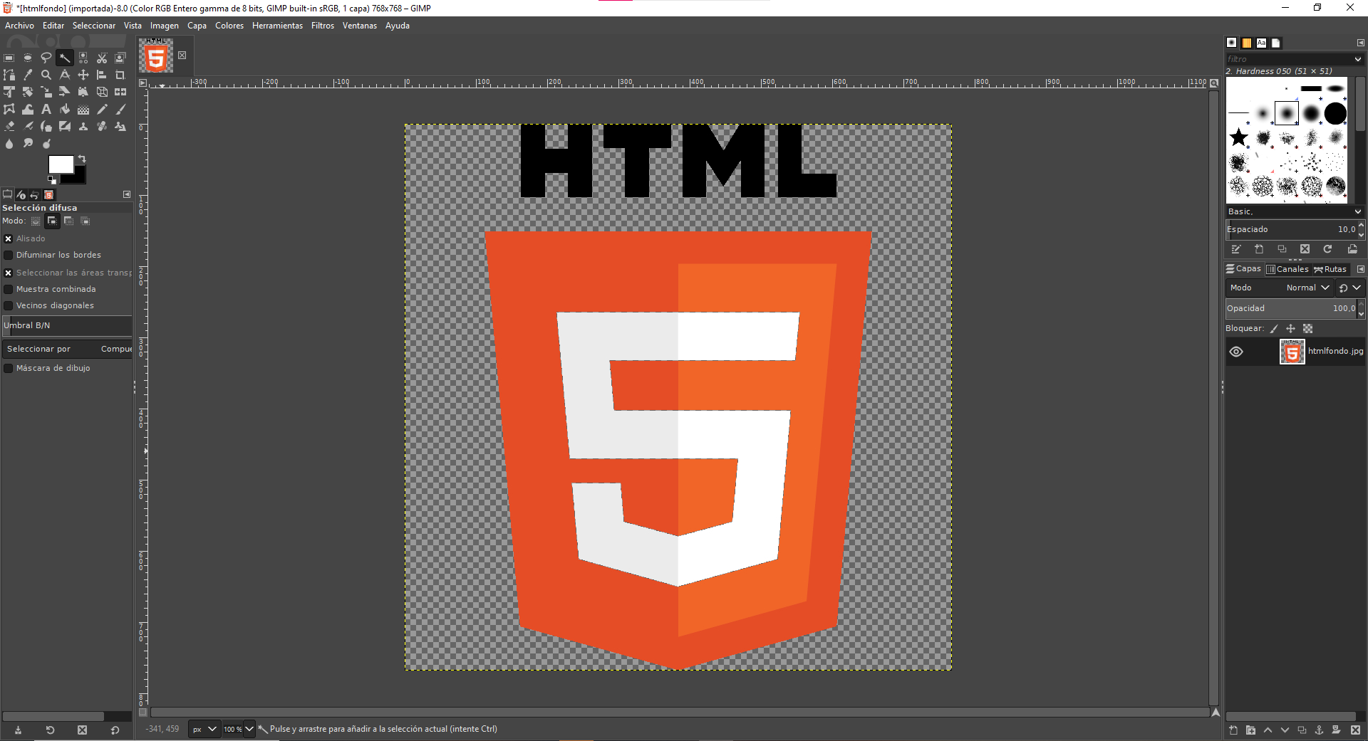
Una vez que tenemos el fondo de la imagen eliminado toca redimensionar la misma al doble de su altura. Para ello seguiremos los pasos que se muestran en las siguientes imágenes.
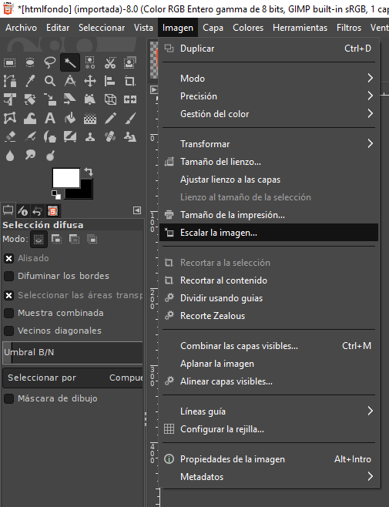

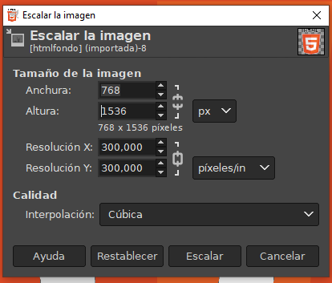

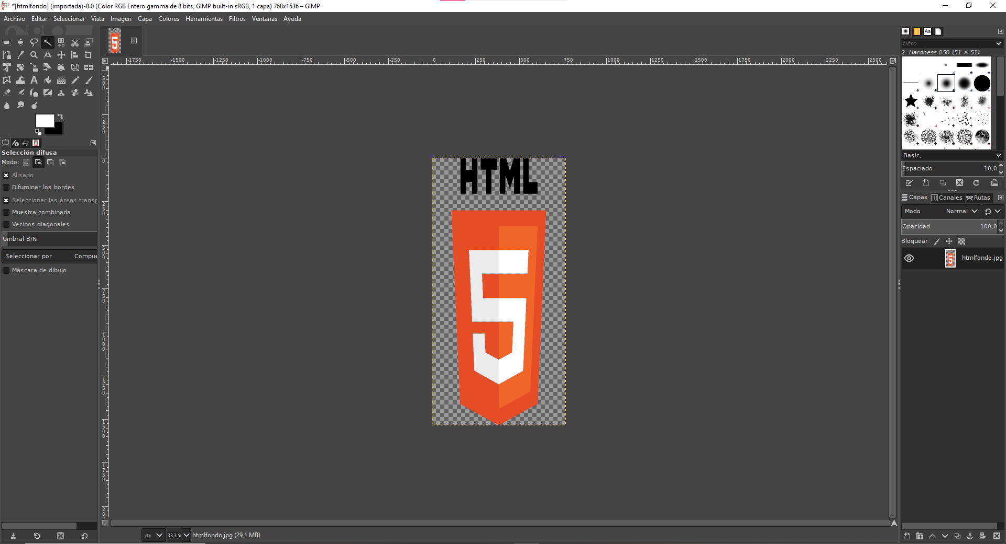

Por último exportamos el resultado como PNG tal y como se muestra a continuación.
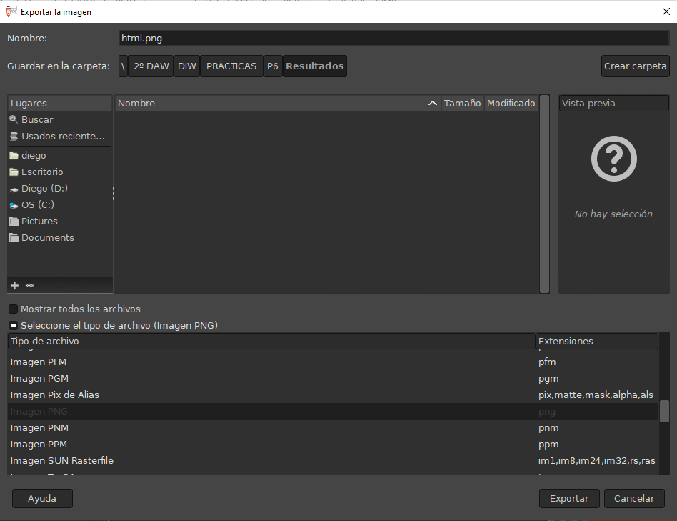

Ejercicio 3
En primer lugar arrastramos audio que queremos editar al software Audacity.
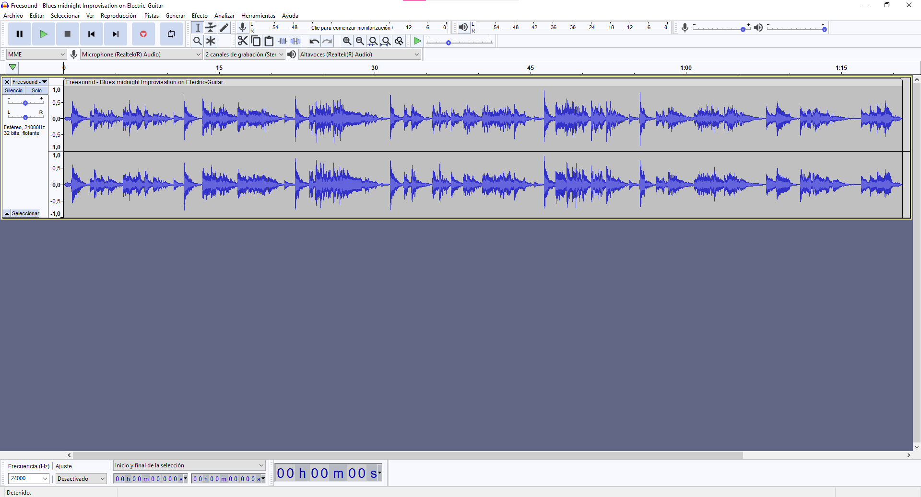
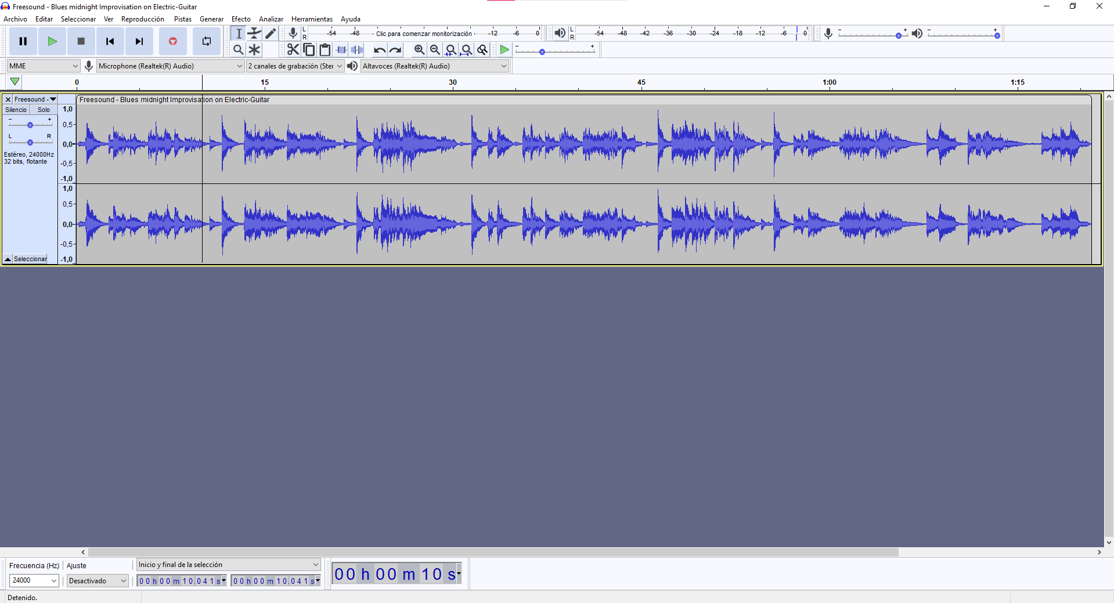
Una vez tenemos el audio importado en el programa movemos el cursor hasta llegar a los diez segundos requeridos y presionamos el botón izquierdo del ratón para seleccionar ese tiempo.

Ahora hacemos Click Derecho > Dividir Bloque para dividir el audio en el punto elegido.
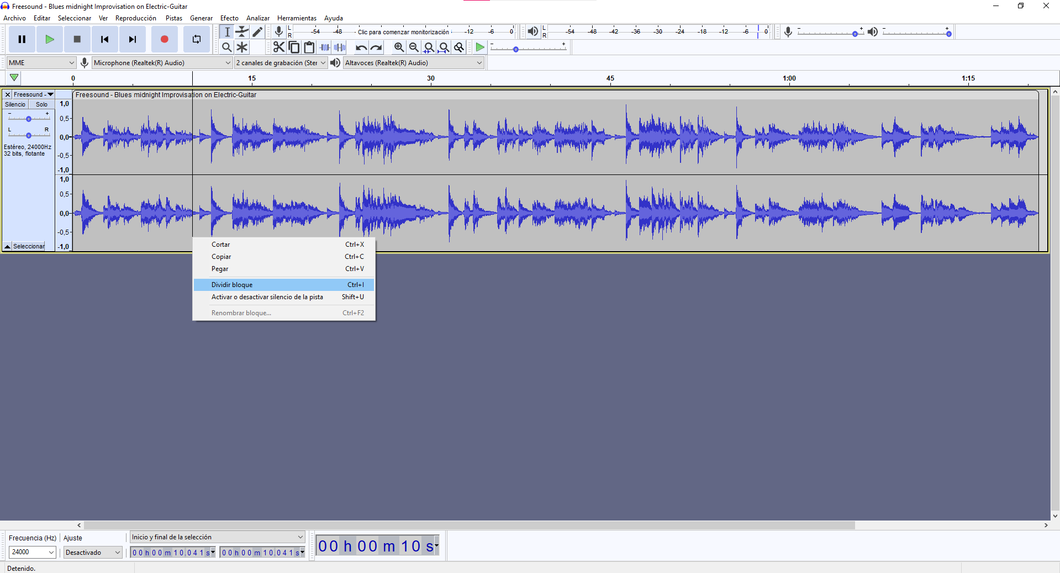
Seleccionamos el fragmento sobrante y lo borramos.
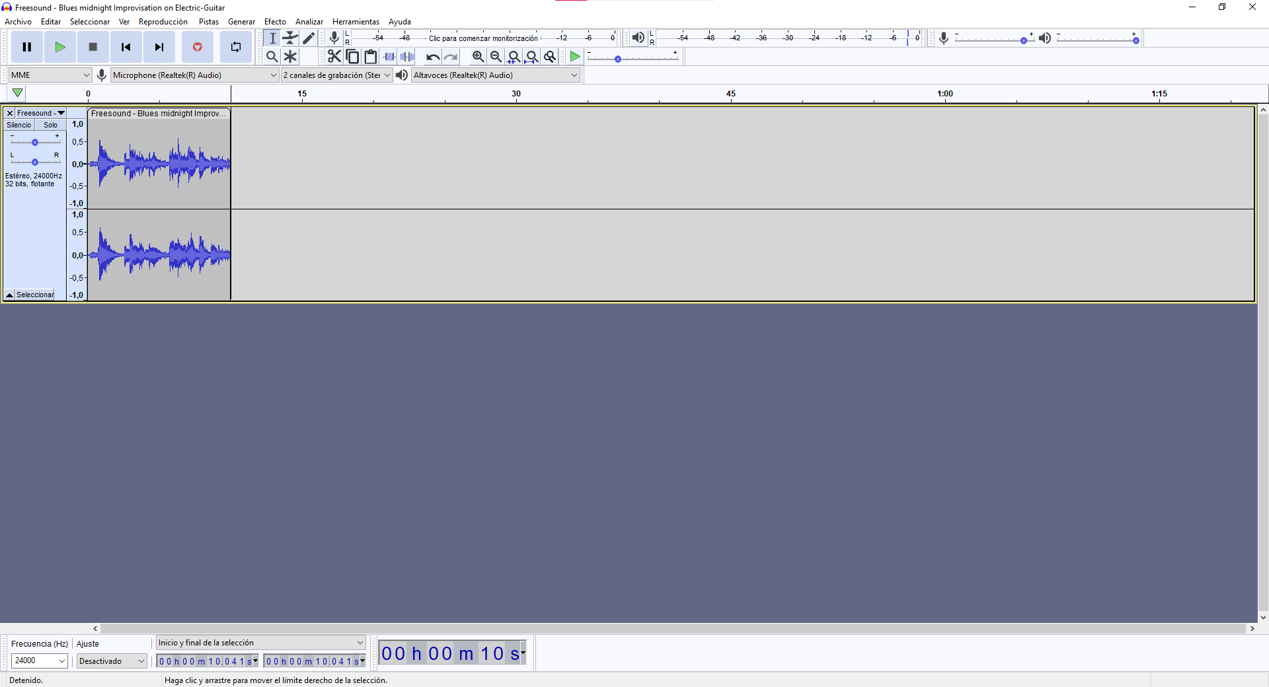

Por último, seleccionamos Archivo > Exportar > Exportar como MP3 para guardar el audio editado en un nuevo archivo de formato MP3.
